Wyprawka szkolna
dla pierwszoklasisty
2024/2025

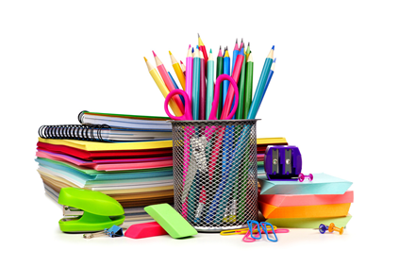
- plecak (lekki, usztywnione plecy, bez kółek),
- śniadaniówka i bidon – podpisane (imię i nazwisko dziecka, klasa),
- obuwie na zmianę,
- worek na buty – podpisany(imię i nazwisko dziecka, klasa),
- strój sportowy: biała koszulka i ciemne spodenki,
- piórnik z proponowanym wyposażeniem:
- 2 ołówki – miękkość HB,
- temperówka,
- gumka do ścierania,
- kredki ołówkowe,
- flamastry,
- klej w sztyfcie,
- nożyczki z zaokrąglonymi końcami,
- patyczki – liczmany,
- linijka,
- dzwonki chromatyczne,
- teczka z gumką A4 na prace plastyczne,
- zeszyty:
- A4 w 3 linie (32- kartkowy) x 3,
- A4 w kratkę (32- kartkowy) x 3,
- A5 w kratkę ( 32- kartkowy ) x 2,
- proponowane przybory plastyczne (przechowywane są w sali lekcyjnej):
- tekturowa teczka z rączką (tzw. kuferek tekturowy na przybory plastyczne),
- farby plakatowe, 2 pędzelki, pojemnik na wodę,
- kredki świecowe,
- pastele suche i olejne,
- plastelina,
- papier kolorowy, tzw. wycinanki,
- blok techniczny kolorowy i biały A4,
- blok techniczny kolorowy i biały A3,
- blok rysunkowy kolorowy i biały A4,
- ryza papieru.
Zestaw podręczników z biblioteki szkolnej wypożycza dzieciom z danej klasy wychowawca,
a niezbędne do pracy ćwiczenia uczniowie otrzymują bezpłatnie ze szkoły.
Wszystkie rzeczy powinny być podpisane – imię i nazwisko dziecka, klasa.

